RANGKUMAN MATERI KELAS 7 BAB 1
Pancasila sebagai dasar negara Indonesia mengandung nilai-nilai dan moral luhur yang digali dari nilai-nilai bangsa Indonesia yang tumbuh dan berkembang seiring dengtan sejarah bangsa Indonesia.
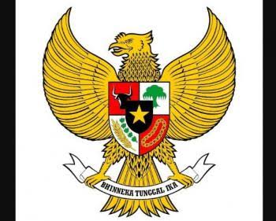

secara formal, sejarah perumusan Pancasila secara dasar negara dimulai sejak tahun 1945, diawali adanya BPUKI (Badan Penyelidik Usaha-Usaha Persiapan Kemerdekaan Indoensia) yang dibentuk pemerintahan Jepang.
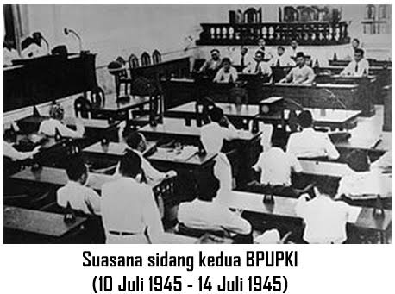

Proses perumusan nilai-nilai dan moral Pancasila sebagai dasar negara secara formal diawali padang sidang BPUKI, baik sidang Kesatu maupun sidang Kedua yang menghasilkan Piagam Jakarta sebagai Mukadimah Rancangan UUD. UUD Negara Republik Indonesia merdeka sendiri ditetapkan pada sidang PPKI tanggal 18 Agustus 1945, dan rumusan Pancasila sebagai dasar negara ada didalam Pembukaan alinea keempat.

Pancasila dipilih sebagai dasar negar dan ideologi negara Indonesia berdasarkan:
a. Proses sejarah kelangsungan hidup dan perjuangan bangsa Indoensia
b. Nilai-nilai dan moral Pancasila sudah menjadi milik bangsa Indonesia sejak dahulu
c. Nilai-nilai dan moral Pancasila mengandung nilai-nilai masa depan, yaitu Indoensia yang adil, makmur, dan sejahtera.

Semua pendiri negara dengan penuh semangat dan komitmen yang tinggi berperan aktif dalam merumusan Pancasila sebagai dasar negara, namun ada tokoh-tokoh yang secara nyata memberikan peran yang besar dalam merumuskan Pancasila dengan memberikan usulan tentang dasar negara Indonesia merdeka.

Semangat kebangsaan merupakan semangat yang tumbuh dalam diri warga negara untuk mencintai serta rela berkorban untuk kepentingan bangsa dan negara.

Semangat dan komitmen para pendiri negara dalam merumuskan Pancasila sebagai dasar negara patut diteladani oleh seuruh bangsa Indonesia dengan cara mengembangkan sikap positif terhadap Pancasila sebagai dasar negara dan mengamalkan nilai-nilai moral Pancasila dalam kehidupan sehari-hari.

Pancasila sebagai dasar negara karena telah menjadi kesepakatan nasioanal (konsensus) yang diterima secara luas oleh seluruh rakyar Indoensia.

Para pendiri negara dalam perumusan Pancasila memiliki ciri-ciri komitmen pribadi sebagai berikut:

Megutamakan semangat persatuan, kesatuan, dan nasionalisme. Pendiri negara memiliki semagat persatuan, kesatuan, dan nasionalisme yang tinggi. Hal ini mewujudkan dalam bentuk mencintai tanah air dan mendahulukan kepentungan bangsa.

Adanya rasa memiliki terhadap bangsa Indonesia. Para pendiri negara dalam merumuskan dasar negara Pancasila dilandasi oleh rasa memiliki terhadap bangsa Indonesia.

Selalu bersemangat dalam berjuang. Para pendiri negara selalu bersemangat dalam memperjuangkan dan mempersiapkan kemerdekaan bangsa Indonesia seperti Ir.Soekarno, Mohammad Hatta, dan para pendiri negara lainya yang mengalami cobaan dan tantangan perjuangkan yang luar biasa.

Mendukung dan berupaya secara aktif dalam mencapai cita-cita bangsa yaitu merdeka, bersatu, berdaulat, adil, dan makmur.

RANGKUMAN MATERI KELAS 7 BAB 2
Masyarakat adalah sejumblah manusia yang hidup bersama dan terikat oleh
kebudayaan yang sama. Didalam masyarakat, setiap individu berhubungan
satu sama lain untuk memenuhi kebutuhannya.

Menurut KBBI, norma mempunyai dua arti, yaitu:
Aturan atau ketentuan yang mengikat warga kelompok dalam masyarakat,
dipakai sebagai panduan, tatanan, dan pengendalian tingkah laku yang
sesuai dan diterima.
Aturan, ukuran, atau kaidah yang dipakai sebagai tolok ukur untuk menilai
atau memperbandingkan sesuatu.
NORMA AGAMA
Aturan yang mengatur hubungan antara manusia dengan Tuhan, manusia
dengan sesama.
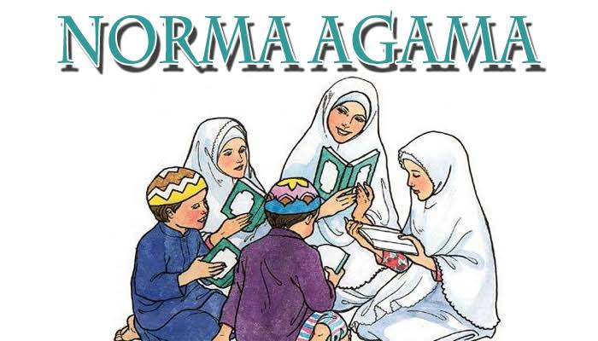
NORMA MORAL
Norma yang mengatur hidup manusia yang berlaku secara umum dan
bersumber dari hati nurani manusia.

NORMAL SOSIAL
Norma yang berkembang dalam suatu kehidupan sosila masyarakat
tertentu.
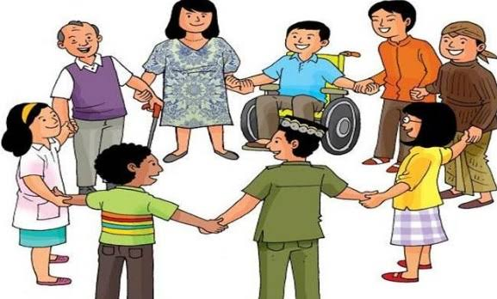
NORMA HUKUM
Aturan tertulis yang dibuat oleh negara untuk mengatur warga negara. 
Dalam kehidupan sehari-hari, baik dalam pergaulan dengan teman sebaya
maupun dalam bermasyrakat secara luas harus menaati norma-norma yang
berlaku.

RANGKUMAN MATERI KELAS 7 BAB 3

1. UUD NRI Tahun 1945 ditetapkan sebagai konsitusi negara Indonesia oleh PPKI pada sidang tanggal 18 Agustus 1945. Hasil lengkao sidang PPKI 18 Agustus 1945 adalah:
a.Mengesahkan Undang-Undang Dasar Negara
b.Memilih Presiden dan Wakil Presiden, yaitu Ir.Soekarno dan Drs. Muhammad Hatta
c.Presiden untuk sementara waktu akan dibantu oleh sebuah Komite Nasional Indonesia pusat (KNIP) sampai dibentuknya lembaga-lembaga negara.

2.UUD NRI Tahun 1945 yang ditetapkan PPKI mempunyai sistematika sebagai berikut.
a.Pembukaan
b.Batang tubuh, terdiri atas 16 bab, 37 pasal, 4 pasal auran peralihan, dan 2 ayat aturan tambahan.
c.Penjelaskan, terdiri atas pejelasan umum dan penjelasan pasal demi pasal.

3.UUD NRI Tahun 1945 memiliki arti yang sangat penting bagi kehidupan bangsa dan negara Indonesia, yaitu
a.Menjadi dasar dan sumber eksistensi berdiri NKRI;
b.Sebagai landasan konstitusional penyelenggaraan negara Indonesia, baik dalam penyelengaraan pemerintahan pembagunan nasional, maupun hubungan antara warga negara dan negara;
c.Sebagai aturan hukum yang tertinggi dalam tata urutan peraturan dan perundang-undangan nasional di Indonesia;
d.Sebagai salah satu pilar kebangsaa Indonesia, selain Pancasila, NKRI, dan Bhinneka Tunggal Ika.

4.Setiap pendiri negara memiliki peran yang besar sesuia dengan kemampuan dan keahliannya masing-masing dalam merumuskan dan menetapkan UUD NRI Tahun 1945 sehingga sudah sepantasnya diteladani untuk kepentingan bangsa dan negara.
5.Semangat dan komitmen pendiri negara pada perumusan dan pengesahan UUD NRI Tahun 1945 antara lain mengutamakan kepentingan bangsa dan negara, persatuan dan kesatuan, rela berkorban cinta tanah air dan musyawarah mufakat.

6.Menurut Prof. Jimly Asshiddiqie, fungsi konstitusi dapat dirinci sebagai berikut.

a.Penentu dan pembatas kekuasaan negara
b.Pengatur hubungan kekuasaan antar lembaga negara
c.Pemberi atau sumber legitimasi terhadap kekuasaan negara ataupun kegiatan penyelengaraan kekuasaan negara
d.Penyalur atau pengalih kewenangan dari sumber kekuasaan yang asli (rakyat) kepada lembaga negara
e.Simbolik sebagai rujukan identitas dan keagungan kebangsaan
f.Simbolik sebagau pemersatu
g.Simbolik sebagai rujukan identias dan keungulan kebangsaan
h.Simbolik sebagai pust upacara
i.Sarana pengendali masyarakat
j.Sarana perekayasaan dan pembaruan masyaraka.

7.Dinamika kehidupan bangsa dan negara Indonesia menurut perubahan (amandemen) terhadap UUD NRU Tahun 1945. Amandemen dilakukan oleh badan yang berwenang MPR.
•Latar belakang Amandemen UUD NRI Tahun 1945

a)Upaya memperbaiki arah perjalanan negara
b)Mengubah tata kelola negara agar lebih baik
c)Memutakthirkan UIUD secara tertulis.
•Maksud dan tujuan Amandemen
a)Membuat pasal-pasal UUD NRI Tahun 1945 yang tidak multitafsir
b)Membuat tata kelola negara secara demokratis melalui perhormatan HAM dan otonomi daerah.

•Kesepakatan dasar dalam Amandemen UUD NRI Tahun 1945

a)Mempertahankan NKRI
b)Mempertegas system pemerintahan presidensial
c)Tidak mengubah Pembukaan UUD NRI Tahun 1945

•Hasil Amandemen
Sistematika UUD NRI Tahun 1945 yang telah diamandemen selama empat tahap akhirnya terdiri atas Pembukaan dan Pasal-Pasal (21 bab, 73 pasal, 170 ayat, 3 pasal aturan perahlihan, dan 2 pasal aturan tambahan).
RANGKUMAN MATERI KELAS 7 BAB 4
1. Semboyan Bhinneka Tuanggal Ika berasal dari buku Sutasoma karya Empu
Tantular seorang pujangga di kerajaan Majapahit. Semoboyan ini dijadikan
sebagai semboyan negara, yang memiliki arti berbeda-beda, tetapi tetap
satu.
2. Lambang negara garuda Pancasila dirancang oleh oleh Sultan Hamid II dari
Pontianak, yang kemudian disempurnakan oleh Presiden Soekarno, dan
diresmikan pemaikannya sebagai lambang negara pertama kali.
3. Makna Bhinneka Tungga Ika
a. Bangsa Indonesia menyadari bahwa keragaman, baik suku bangsa,
agama, ras bukan merupakan unsur pemecah, melainkan factor
modal terbentuknya persatuan.
b. Bangsa Indonesia menyadari sepenuhnya bahwa Bhinneka Tunggal
Ika merupakan salah satu pilar selain Pancasila, UUD NRI Tahun 1945,
dan NKRI demi kokohnya kehidupan bangsa dan negara Indonesia

4. Keberadaan Negara Kesatuan Republik Indonesia (NKRI) ditentukan oleh
keberagamannya, baik kewilayahan atau daerah, suku bangsa, agama, ras,
golongan, maupun gender.
5. Keberagaman yang ada di Indonesia miliki arti penting Karena merupakan
potensi dan tantangan terbentuknya persatuan dan kesatuan bangsa dalam
bingkai Bhinneka Tunggal Ika.
6. Setiap keberagaman yang ada di lingkungan harus diterima sebagai suatu
kenyataan sehingga harus dikembangkan sikap dan perbuatan toleransi dan
mengahargai keberagaman serta tidak membeda-bedakan satu sama lain.
7. Bagi seorang pelajar, perilaku dan semangat kebangsaan dalam
mempertahankan keberagaman budaya dapat dilaksanakan dengan
a. Mengetahui keberagaman budaya yang dimiliki bangsa Indonesia,
b. Mempelajari dan menguasai salah satu seni budaya sesuai dengan
minat dan kesenangannya,
c. Menyaring budaya asing yang masuk ke dalam bangsa Indonesia,
d. Merasa bangga, terhadap budaya bangsa sendiri.

RANGKUMAN MATERI KELAS 7 BAB 5
1. Kata kerja sama memiliki beberapa
makna (1) sebuah tindakan atau bekerja sama untuk mencapau tujuan
atau keuntungan bersama (2) bantuan aktif dari orang/kelompok lain.
2. Kerja sama yang dilakukan dalam kehidupan sehari-hari harus didasarkan
pada norma atau kaida tertentu
a. Tidak untuk melaukan kejahatan atau kerusakan
b. Bersifat meninggikan derajatdan martabat kemanusiaan
c. Bersifat adil
d. Tidak bertentangan dengan norma dan peraturan perundang-
undangan yang berlaku
3. Faktor yang mempengaruhi kerja sama
Faktor yang mempengaruhi kerja sama ada tiga hal yaitu hubungan timbal
balik, orientasi, komunikas.
a. Orientasi Individu
Setiap individu mempunyai kepentingan yang menjadi orientasi
hidupnya
b. Hubungan timbal balik
Masing-masing individu dengan kepentingannya berhubungan
dengan individu lain.
c. Komunikasi
Komunikasi antar individu dan individu lain baik langsung
maupunmelalui media komnukiasi merupakan awal
terbentuknya kerja sama.
4. Kerja sama dalam kehidupan masyarakat, berbangsa, dan bernegara dapat
dilakukan melalui berbagai bentuk yaitu kerukunan, bargaining, kooptasi,
koalisi, dan joint venture. Bentuk kerja sama tersebut dapat dilakukan
dalam bidang politik, ekonomi, social budaya, dan kehidupan beragama.
5. Selain memperkokoh persatuaan dan kesatuan bagsa, arti penting kerja
sama dalam berbagai kehidupan dinegara Indenesia bagi diri sendiri,
masyarakat, bangsadan negara diantaranya.
a. Memperkuat persatuan dan kesatuan bangsa
b. Mempercepat persaudaraan dan kebersamaan
c. Meningkatkan efisiensi dalam bekerja.
RANGKUMAN MATERI KELAS 7 BAB 6
Persatuan mengandung arti bersatunya sesuatu yang beraneka ragam menjadi
satu kebulatan yang utuh dan serasi.

1. Prinsip-prinsip persatuan dan kesatuan bangsa
a. Bhinneka Tunggal Ika
Bangsa Indonesia merupakan bangsa yang terdiri atas suku, bangsa,
ras, dan agama yang majemuk.
b. Nasionalisme Indonesia
Nasionalisme luas memandang semua bangsa memiliki derajat yang
sama
c. Wawasan Nusantara
Gagasan yang menepatkan manusia Indonesia dalam kerangka
kesatuan poltik, kebudayaan, ekonomi, serta pertahanan.

2. Semangat Persatuan dan Kesatuan Indonesia

a. Mempertahankan Persatuan dan Kesatuan Wilayah Indoensia
b. Meningkatkan semangat Bhinneka Tunggal Ika
c. Mengembangkan semangat kekeluargaan
d. Menghindari penonjolan SARA

3. Proklamasi Kemerdekaan 17 Agustus 1945 merupakan kelahiran NKRI, yang
telah melalui proses panjang.
Keberadaan NKRI memiliki makna yang strategis.

a. Negara Indonesia ialah negara kesatuan yang terbentuk repbulik,
artinya bentuk negara Indonesia adalah negara kesatuan dengan
bentuk pemerintahan repbilik.
b. Negara Kesatuan Repbulik Indonesia diabgi atas daerah-daerah
provinsi dan daerah provinsi itu dibagi atas kabupaten dan
kotanya,.
c. Negara Kesatuan Repblik Indonesia adalah sebuah negara
kepulauan yang bercirikan Nusantara dengan wilayah yang batas-
batasnya dan hak-haknya ditetapkan oleh undang-undang.
d. Wilayah NKRI memiliki posisi yang strategis karena berasa pada
posisi silang diantara dua benua.

